Детям очень нравятся нетрадиционные техники рисования, предлагаю Вашему вниманию рисунок в технике граттаж на тему недели «День Победы».

Мастер-класс на тему: рисунок «Салют над столицей» в нетрадиционной технике граттаж
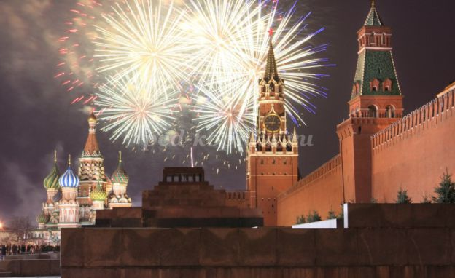
ПЕРВЫЙ САЛЮТ В МОСКВЕ
Когда впервые над столицей
Салют раздался громовой,
Неслись испуганные птицы
Над освещенною Москвой.
Со всех сторон — С Тверской, с Неглинной,
Над площадями, над Арбатом
Они метались стаей длинной
И в темноту неслись куда-то.
К Москве суровой, затемненной
Давно привыкли и они.
И вдруг огни над Малой Бронной,
И над бульварами огни.
Впервые небо разгоралось,
Река сияла серебром…
Наверно, птицам показалось:
Весна в Москве! Весенний гром!
(А. Барто)
Материалы: трафарет со схематичным изображением Спасской башни и кремлёвской стены, альбомный лист А4, восковые мелки или масляная пастель (в этот раз я выбрала пастель – она ярче), чёрная гуашь, кисть, ручка с непишущим стержнем для процарапывания, несколько канцелярских скрепок.
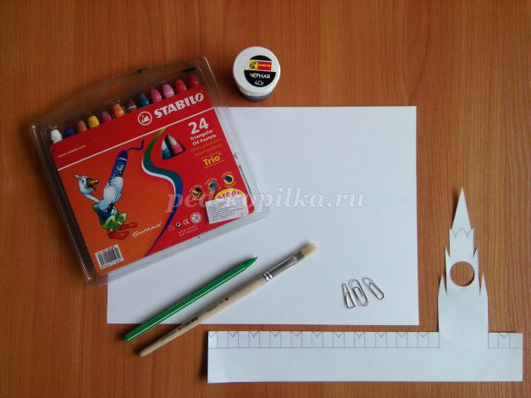

Трафарет
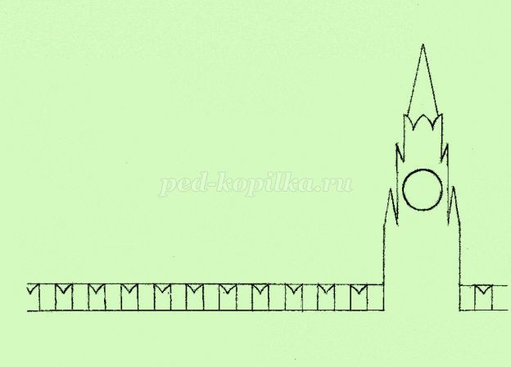

Ход работы
Прикрепляем трафарет к альбомному листу скрепками так, чтобы их нижние линии сошлись. Обводим и закрашиваем циферблат будущих курантов жёлтым мелком, аккуратно обводим зелёным мелком контур крыши башни, а красным – контур самой башни и стены.
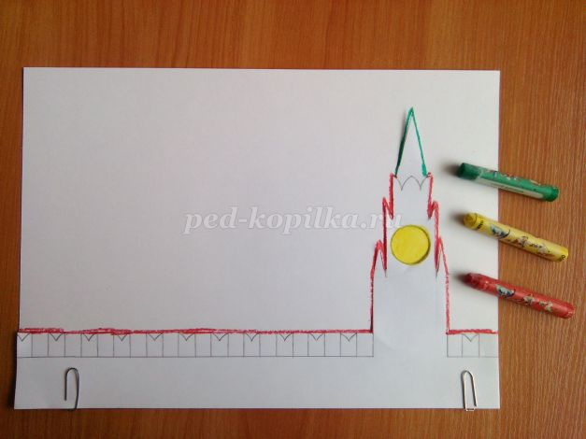

Открепляем трафарет. Вот, что у нас получилось
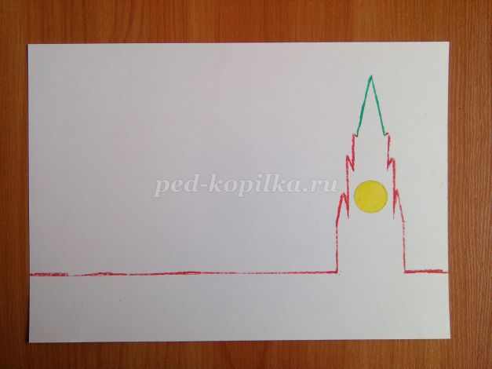

Закрашиваем крышу зелёным мелком, башню и стену – красным. И не забываем про красную звезду на крыше Спасской башни – её место расположения тоже закрашиваем красным мелком.
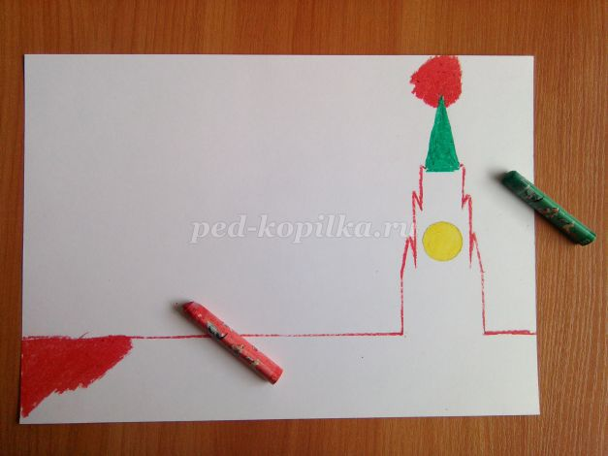

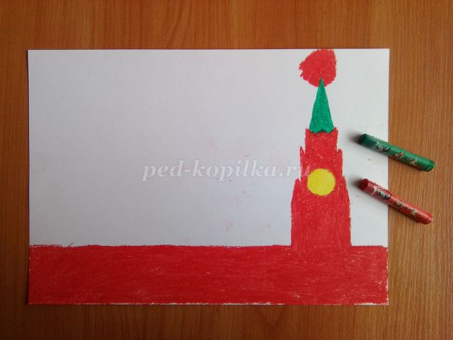

Небо закрашиваем разными цветами, пока наш лист не будет полностью покрыт мелками.
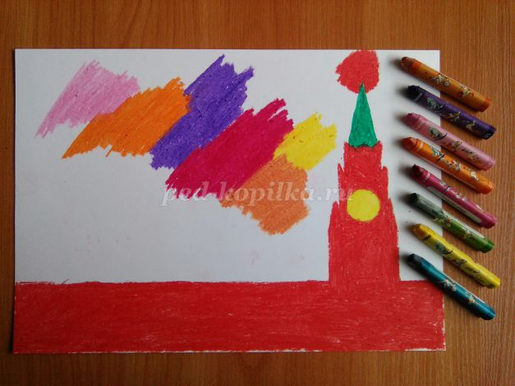

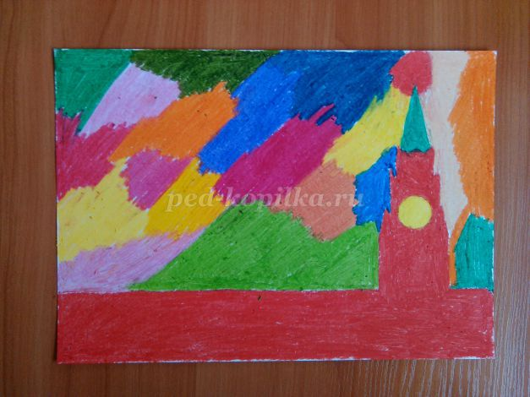
Далее следует закрасить весь лист чёрной гуашью и дать высохнуть. Чтобы краска ложилась лучше, её нужно разбавить жидким мылом или клеем ПВА.
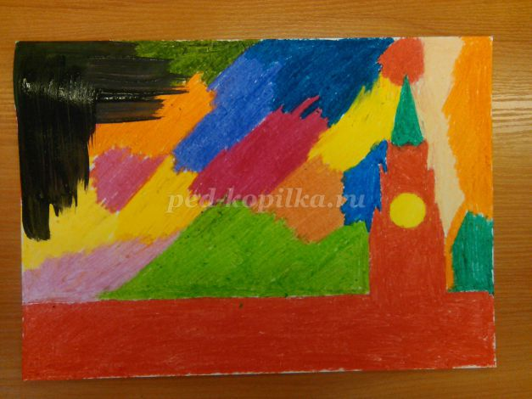

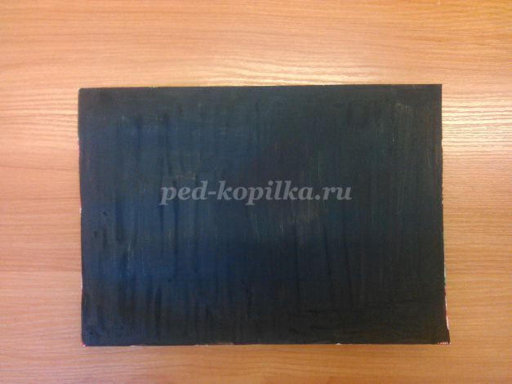

Снова прикрепляем на нашу заготовку трафарет. Аккуратно обводим контур всей башни, окружность часов, внимательно продавливаем силуэт стены не пишущим стержнем. Продавливаем только зубчики – «М» и их соединяющие снизу линии!
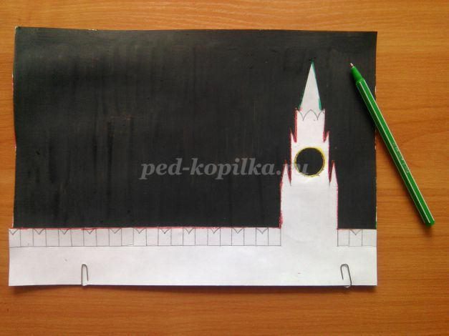

Снимаем трафарет. Процарапываем крышу, башню, стену, меняя направления штрихов.
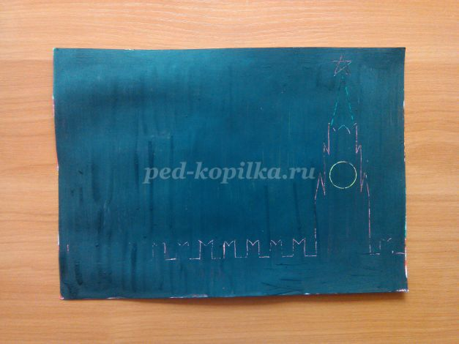

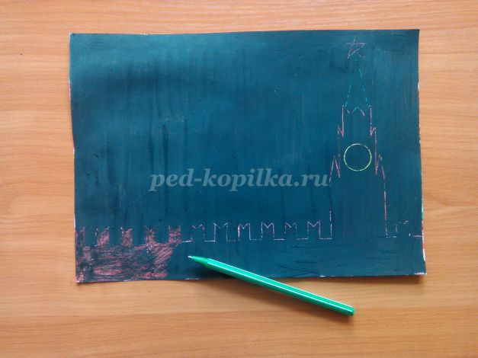

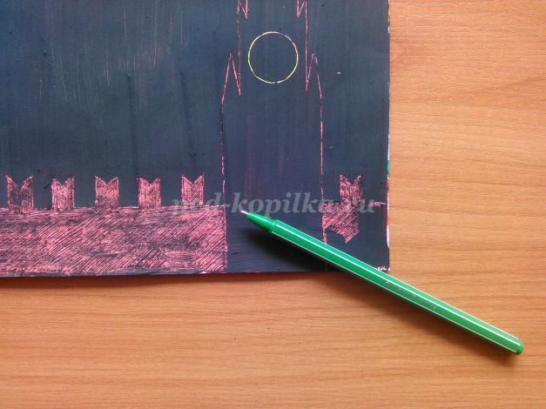

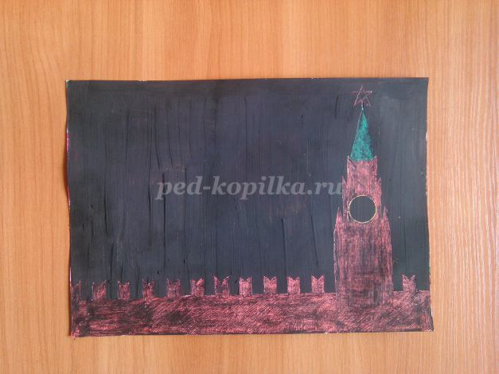
Рисуем звезду на башне, чёрточки вместо цифр и стрелки на циферблате.
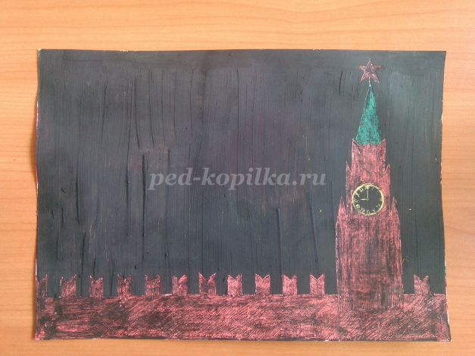
Рисуем салют.
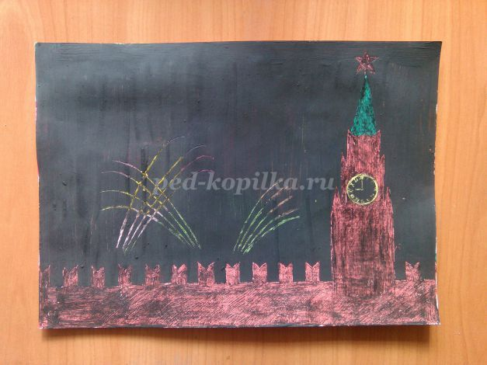

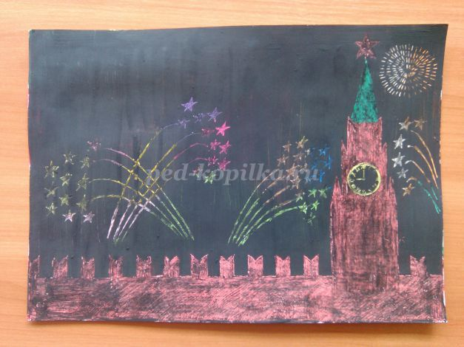
Рисунок «Салют над столицей» готов!
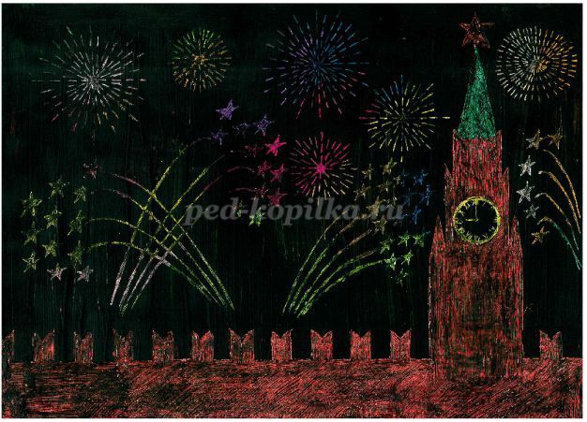
САЛЮТ ПОБЕДЕ
Салют и слава годовщине
Навеки памятного дня!
Салют Победе, что в Берлине
Огнём попрала мощь огня!
Салют её большим и малым
Творцам, что шли путём одним,
Её бойцам и генералам,
Героям павшим и живым,
Салют!

